Ellen College Maipú
Teléfono: 225323256/ República # 2375, Maipú.

Asignatura: Educación Física y Salud
Curso: 5° Básico A
Trabajo N° 1: “Qué es el Calentamiento “

Inicio.
Unidad 1 Deportes y Juegos.
Objetivos:
El estudiante deberá entender y aplicar la importancia del calentamiento, SIEMPRE, previo a realizar cualquier tipo de actividad física, con la finalidad de prevenir lesiones y preparar a su organismo para un esfuerzo físico.
Para ello deberán leer un documento en Word, muy breve de 5 páginas; “Estructura del Calentamiento” y pueden complementarlo con un libro, disponible en la biblioteca digital de webclass.
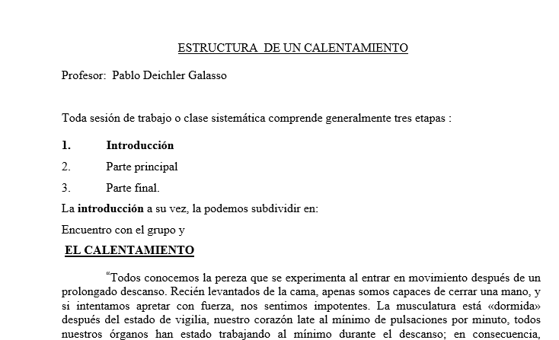
- (Documento a leer en Word, 5 páginas).

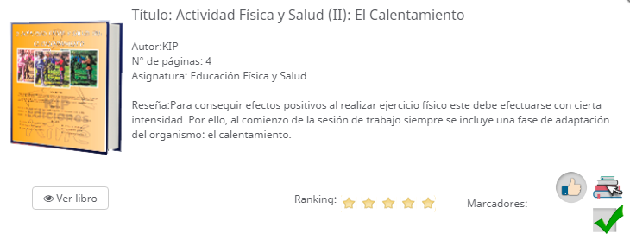
B. (Libro “El calentamiento “, 2 páginas, disponible en la biblioteca digital, en recursos).

Desarrollo.
- OA 11 = Practicar actividades físicas y/o deportivas, demostrando comportamientos seguros y un manejo adecuado de los materiales y los procedimientos, como: realizar un calentamiento
- Indicadores = Dirigen de forma autónoma un calentamiento específico para una actividad física u deportiva.

- Deberán leer ambos documentos “Estructura del Calentamiento”, recursos adjuntos en webclass. Subrayar y anotar palabras claves como; calentamiento, calentamiento activo, calentamiento específico y estudiar en que sistemas influye el calentamiento (por ejemplo sistema respiratorio).

- Preguntas a partir del documento: Cada pregunta vale 1 punto.

- ¿Cuál es la función principal de todo calentamiento?

- ¿De qué manera, el calentamiento, activa el sistema cardio respiratorio? Explique en palabras sencillas, no más de 5 líneas.

- ¿De qué manera, el calentamiento activa u favorece el sistema muscular, antes de un ejercicio?

- ¿Explique con sus palabras qué es un calentamiento pasivo?

- ¿Defina, brevemente el calentamiento activo?

- Determine cuánto tiempo debe durar como máximo todo calentamiento.

- La próxima clase, cualquier estudiante será escogido y apoyado por el profesor, para realizar y dirigir un calentamiento.

- Deben estudiar…

Cierre.
Al final de la sesión se espera que el estudiante sea capaz de:
- Entender la importancia del Calentamiento y aplicarlo siempre, sin necesidad que el profesor de la instrucción.
- Que el estudiante sea una persona autónoma y responsable con su cuerpo, debe realizar siempre un calentamiento, sobre todo si va a realizar un esfuerzo físico posterior.

Saludos muy Cordiales a cada uno de ustedes, niños y niñas.
Atte. Profesor Pablo.

